Il Centro Culturale LA CITTADELLA
e
l'ARCI - OLMI

Invitano
giovedì 4 marzo 2009
al quinto film del
cineforum 2009-10

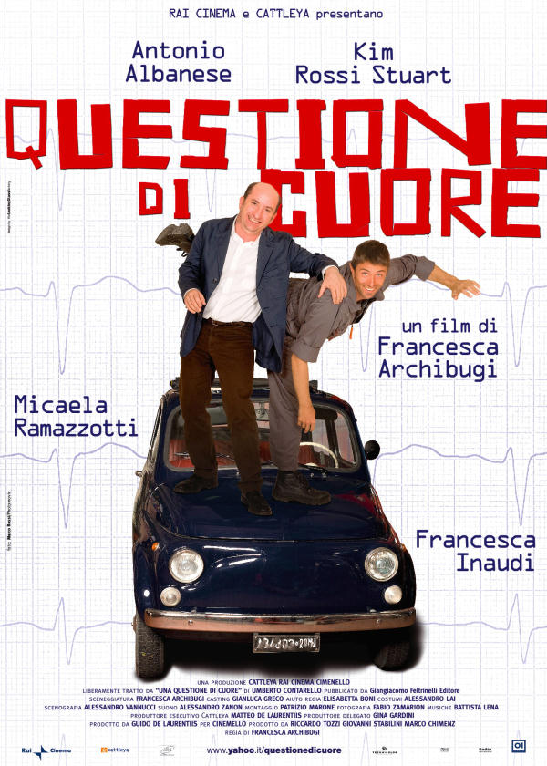 | QUESTIONE  DI CUORE
Regia di
Francesca Archibugi

con:
Antonio Albanese, Kim Rossi Stuart, Micaela Ramazzotti, Francesca Inaudi
Italia 2008

La presentazione del film e il dibattito finale riservato a chi vorrà approfondire le tematiche proposte dall'opera cinematografica saranno a cura di
Fabio Bressan

La proiezione avverrà a partire dalle ore 20.45 nella
SALETTA RIUNIONI DELL'ARCI OLMI
Via degli Ulivi 2 (possibilità di parcheggio interno)

ingresso libero

